1-Asumir el prompt de superusuario

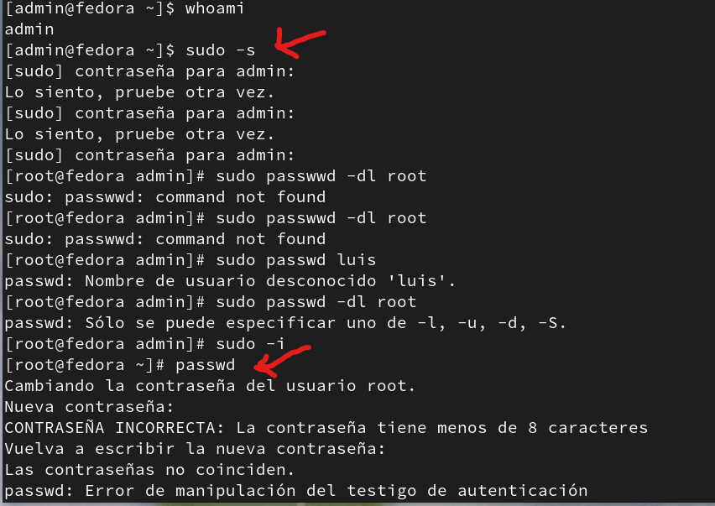2-Cambiar la contraseña del super usuario

3-Listar el directorio raíz

4-Cambiarse al directorio raíz

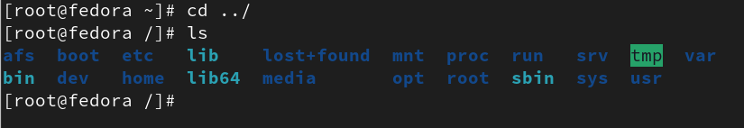

5-Verificar el directorio actual

6-Crear un directorio prueba en /home

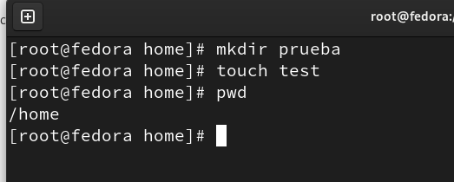7.Crea un archivo en /home/prueba

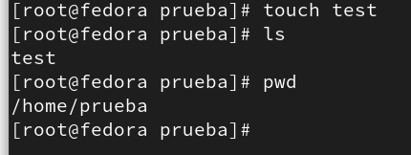

8-Comprueba el usuario actual

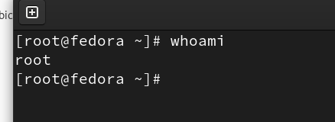

9-Mostrar el contenido del archivo .bash_history

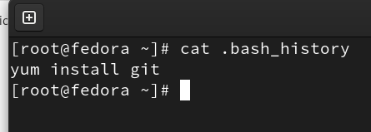

10-Copiar el archivo test a /root

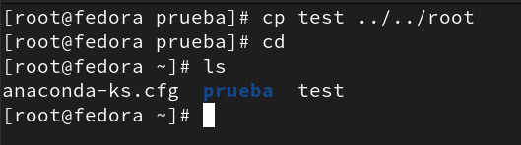

11-Eliminar el archivo test de home/prueba

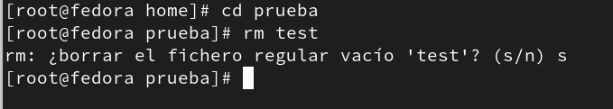

12- Mover root/test a la raíz



13- Hacer ping a [www.google.com](http://www.google.com)

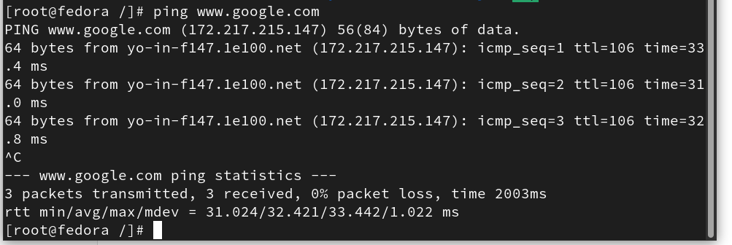

14-Mostrar la configuración de red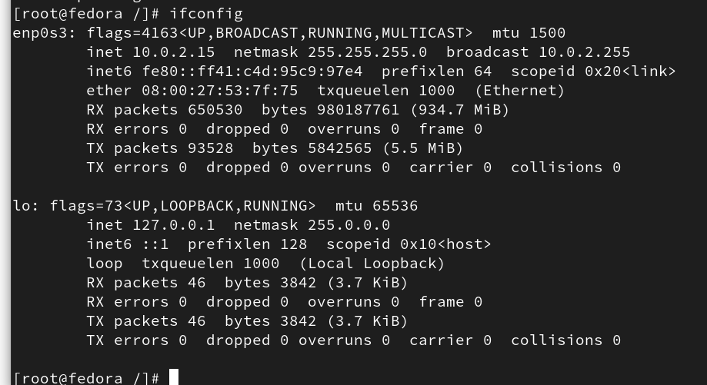

15-Usa el comando netstat

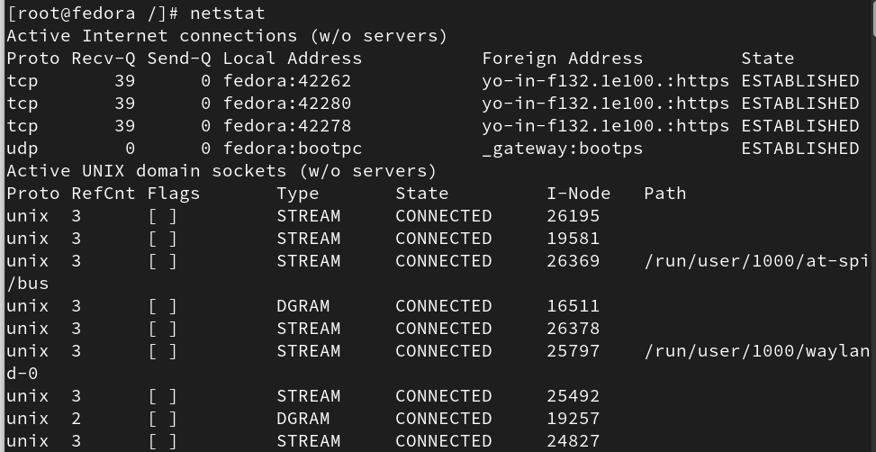

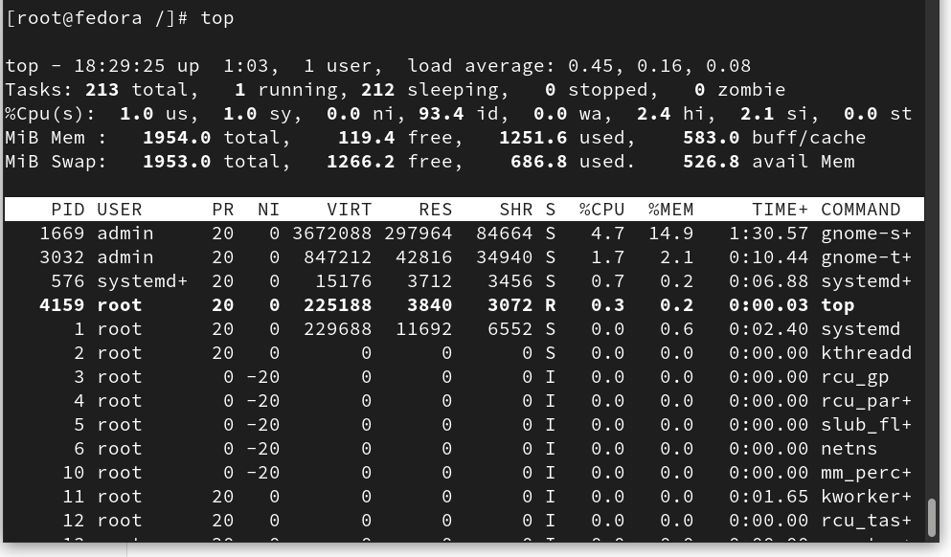16-Usa el comando top

17-Usa el comando traceroute

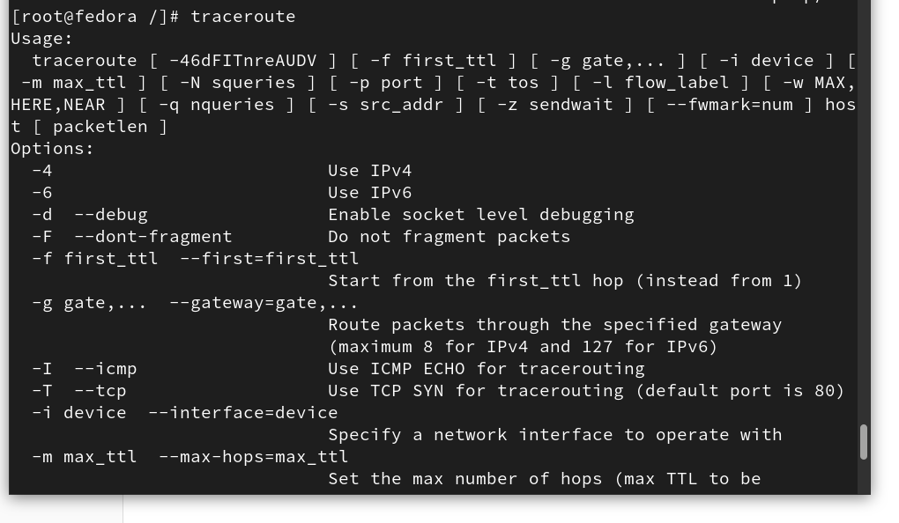

18-usa el comando lookup

